INFORME DE FISCALIZACIÓN AMBIENTAL

INSPECCIÓN AMBIENTAL

PLANTEL REPRODUCTOR DE CERDOS EL PEUMO

DFZ-2015-35-VIII-RCA-IA

 | Nombre | Firma
Aprobado | Emelina Zamorano A.
Revisado | Hugo Ramírez C.
Elaborado | Juan Pablo Granzow C.

Tabla de Contenidos
Tabla de Contenidos 2
1. RESUMEN. 3
2. IDENTIFICACIÓN DEL PROYECTO, INSTALACIÓN, ACTIVIDAD O FUENTE FISCALIZADA 4
2.1. Antecedentes Generales 4
2.2. Ubicación y Layout 5
3. INSTRUMENTOS DE GESTIÓN AMBIENTAL QUE REGULAN LA ACTIVIDAD FISCALIZADA. 10
4. ANTECEDENTES DE LA ACTIVIDAD DE FISCALIZACIÓN. 10
4.1. Motivo de la Actividad de Fiscalización. 10
4.2. Materia Específica Objeto de la Fiscalización Ambiental. 10
4.3. Aspectos relativos a la ejecución de la Inspección Ambiental. 10
4.3.1. Primer día de inspección 10
4.3.2. Esquema de recorrido 11
4.3.3. Detalle del Recorrido de la Inspección. 11
4.4. Aspectos relativos al Seguimiento Ambiental 13
5. HECHOS CONSTATADOS. 13
5.1. Manejo y control de residuos líquidos en área a intervenir. 13
6. CONCLUSIONES. 26
7. DOCUMENTACIÓN SOLICITADA Y ENTREGADA. 27
8. ANEXOS. 28

RESUMEN.

El presente documento da cuenta de los resultados de las actividades de fiscalización ambiental realizadas el día 26 de febrero del 2015 por la Superintendencia del Medio Ambiente en conjunto con personal de la SEREMI de Salud Biobío, a la instalación denominada PLANTEL DE CERDOS EL PEUMO, ubicado en Fundo El Peumo, Comuna de Chillán Viejo, de acuerdo a lo establecido en el Programa de Fiscalización de RCA del año 2015.

El proyecto de ampliación del Plantel de Cerdos El PEUMO, de la empresa Agrícola y Ganadera Chillán Viejo S.A., comprende las instalaciones originales denominadas Plantel Peumo I, la modificación del sistema de tratamiento de purines por un nuevo sistema de lodos activados y la ampliación de instalaciones denominada Plantel de Cerdos Peumo II, calificada ambientalmente mediante RCA N° 385/2006 COREMA Biobío.

En concreto, la empresa titular tramitó ambientalmente una declaración de impacto ambiental orientada tanto a la modificación del sistema de tratamiento de residuos líquidos, la cual propone sería mediante lodos activados, como a la ampliación de la masa reproductora denominada Plantel Peumo II. Este proyecto está pensado para reemplazar el sistema de separación física/mecánica construido inicialmente, que solo permite una separación primaria del Ril, generando con el nuevo sistema dos fracciones (líquida y sólida) con mejor nivel de segregación y estabilización: (i) la generación de guano previo al tratamiento primario, (ii) la generación de lodo como resultados de los tratamientos primarios y secundarios, (iii) y la generación de una corriente líquida más estabilizada para disposición mediante riego. Por otra parte el destino del guano continuará siendo la venta a terceros, y el lodo obtenido tendrá como destino su aplicación en praderas y potreros como fertilizante; según los requerimientos de nutrientes que sean determinados mediante seguimiento periódico en las 36,4 hectáreas destinadas a aplicación de lodos y riego, incluidas dentro de las 84 hectáreas totales disponibles.

Por otra parte, la fracción líquida tratada, una vez haya pasado por la unidad de tratamiento de lodos activados, podrá ser almacenada en la laguna de almacenamiento/homogenización, o ser despachada directamente a regadío de potreros/praderas. El sistema de regadío, podrá aplicar el Ril tratado en suelo mediante surcos en el caso de plantaciones de eucaliptus, o mediante riego de aspersión o equivalente para el resto de las plantaciones. Según lo establecido en el proyecto, no se aplicará lodo y riego simultáneamente, estableciéndose un programa de aplicación y riego de acuerdo a los resultados del programa de vigilancia de suelos, los resultados del programa de vigilancia del acuífero subterráneo, las evaluaciones del contenido de nitrógeno biodisponible en suelo, la pluviometría y la saturación del suelo.

La modificación del sistema de tratamiento está pensada para prestar servicios tanto al Plantel Peumo I como a su ampliación Peumo II. Adicionalmente, esta modificación tiene por objetivo optimizar el sistema de tratamiento, reduciendo la carga orgánica y en consecuencias reduciendo el riesgo de contaminación de acuíferos subterráneos, superficiales y de generación de olores molestos

Por otra parte, la ampliación del plantel de cerdos Peumo II contempla la construcción de nuevos pabellones destinados a aumentar la capacidad para albergar a 5.000 nuevas hembras, las cuales se adicionarán a la capacidad de albergue de 4.500 hembras ya disponible en el plantel Peumo I. Esta capacidad de albergue también incluye todas las etapas de maternidad y crianza hasta destete que se realizan en el plantel El Peumo, realizándose la etapa de engorda post-destete en el plantel Rucapequén, también propiedad de esta empresa.

Las materias relevantes objeto de la fiscalización incluyeron principalmente el (1) Manejo y control de residuos líquidos en el área a intervenir por el proyecto de ampliación.

De las actividades de inspección ambiental ejecutadas, se puede indicar que el proyecto Ampliación Plantel Reproductor El Peumo No se encuentra Iniciado, no concordando con la información remitida por la empresa en el marco del cumplimiento de la Res.Ex. 574/2012, por lo que se sugiere revisar la eventual caducidad de la RCA 385/2006 de COREMA Biobío.

IDENTIFICACIÓN DEL PROYECTO, INSTALACIÓN, ACTIVIDAD O FUENTE FISCALIZADA

Antecedentes Generales

Identificación de la actividad, proyecto o fuente fiscalizada:
PLANTEL PORCINO EL PEUMO
Región:  Biobío | Ubicación de la actividad, proyecto o fuente fiscalizada:  Fundo El Peumo (ROL Agrícola 2225-5), Comuna de Chillán Viejo, Provincia de Ñuble, VIII Región del Biobío
Provincia:
Ñuble
Comuna:
Chillán Viejo
Titular de la actividad, proyecto o fuente fiscalizada:  Agrícola y Ganadera Chillán Viejo S.A. | RUT o RUN:  87.820.600-2
Domicilio Titular:  - Ribera Sur, Puente Ñuble, Comuna de Chillán, Provincia de Ñuble, VIII Región del Biobío – Casilla 437 Chillán  - Avenida del Cóndor N° 550, oficina 504, Ciudad Empresarial, Huechuraba, RM | Correo electrónico:  ccatalan@maxagro.cl
Teléfono:
56-42-283 6560
Identificación del Representante Legal:  Pablo Espinosa Lynch | RUT o RUN:  10.508.000-K
Domicilio Representante Legal:  Ruta H-882 Km 14, sector San Roberto, comuna de Pichidegua, Provincia de Colchagua, VI Región del Libertador Bernardo O’Higgins. | Correo electrónico:  ccatalan@maxagro.cl
Teléfono:
56-72-297 7810
Fase de la actividad, proyecto o fuente fiscalizada:
NO INICADO - EN CONSTRUCCION (según Sistema RCA Res.Ex. 574/2012)

Ubicación y Layout

Figura 1. Mapa de ubicación Regional (Fuente: Elaboración propia mediante herramienta Google Earth, 2015).
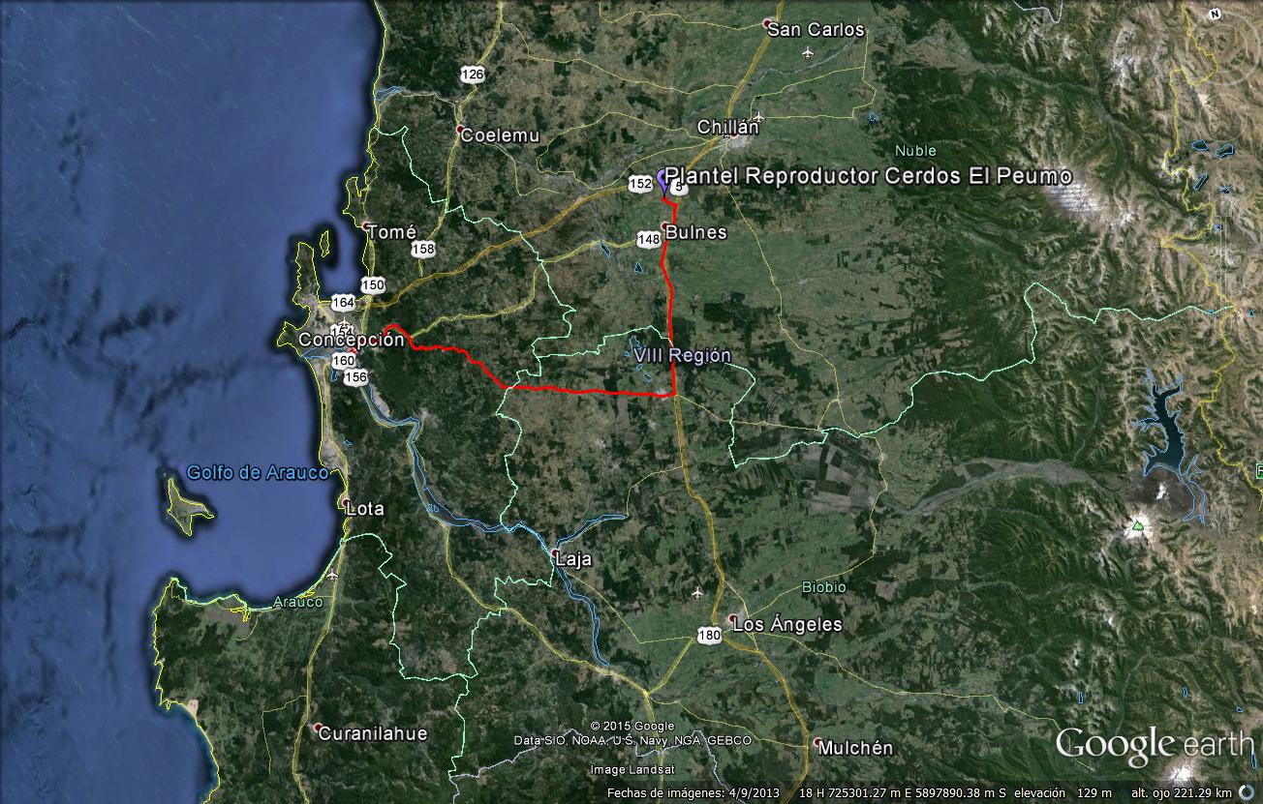

Figura 2. Mapa de ubicación Comunal (Fuente: Elaboración propia mediante herramienta Google Earth, 2015).

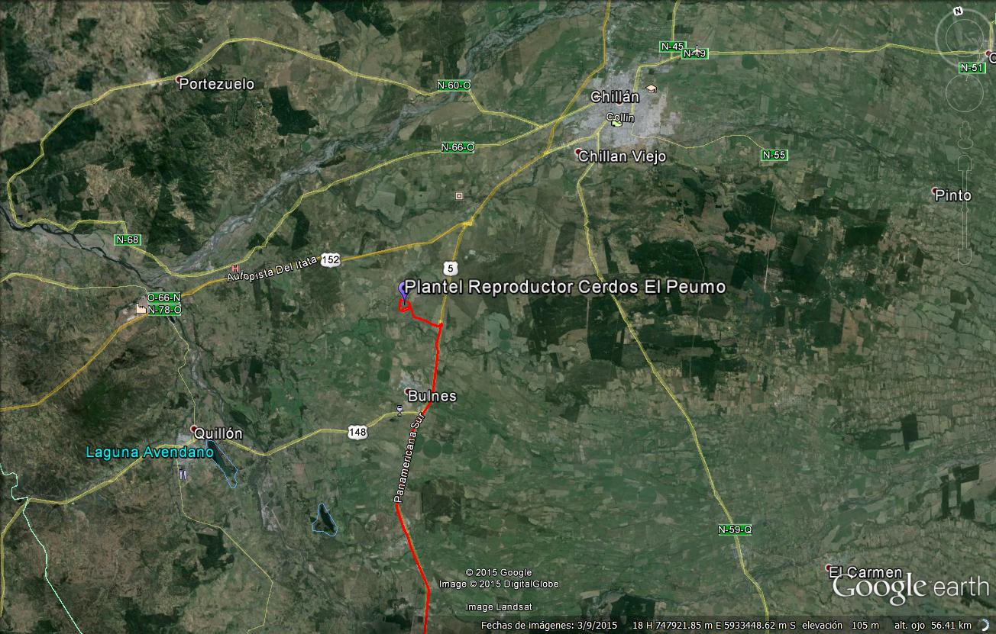
Coordenadas UTM de referencia (En DATUM WGS 84)
Datum: WGS 84 | Huso: 18 | UTM N: 5.935.644 | UTM E: 741.880
Ruta de Acceso: Ruta de ingreso, desde el centro de Concepción en dirección Noreste, accediendo a Ruta 150 por Rotonda General Bonillas, para luego salir a Ruta 5 Sur por Ruta Concepción-Cabrero.

Desde intersección con Ruta 5 Sur, es necesario desplazarse en dirección Norte por aproximadamente 39 Km, hasta el Cruce Larqui, comuna de Chillán Viejo, a 22 Km al Sur poniente de la ciudad de Chillán, Provincia de Ñuble.

El acceso al predio se realiza desde la Ruta 5 Sur (Cruce Larqui) tomando la Ruta N-676 hasta un camino paralelo a la vía férrea que lleva al acceso principal de la propiedad. El proyecto se emplaza específicamente al interior del Fundo El Peumo, cuyo rol agrícola es el Nº 2225-5.

Figura 3. Layout general del proyecto (Fuente: Elaboración propia mediante herramienta Google Earth).
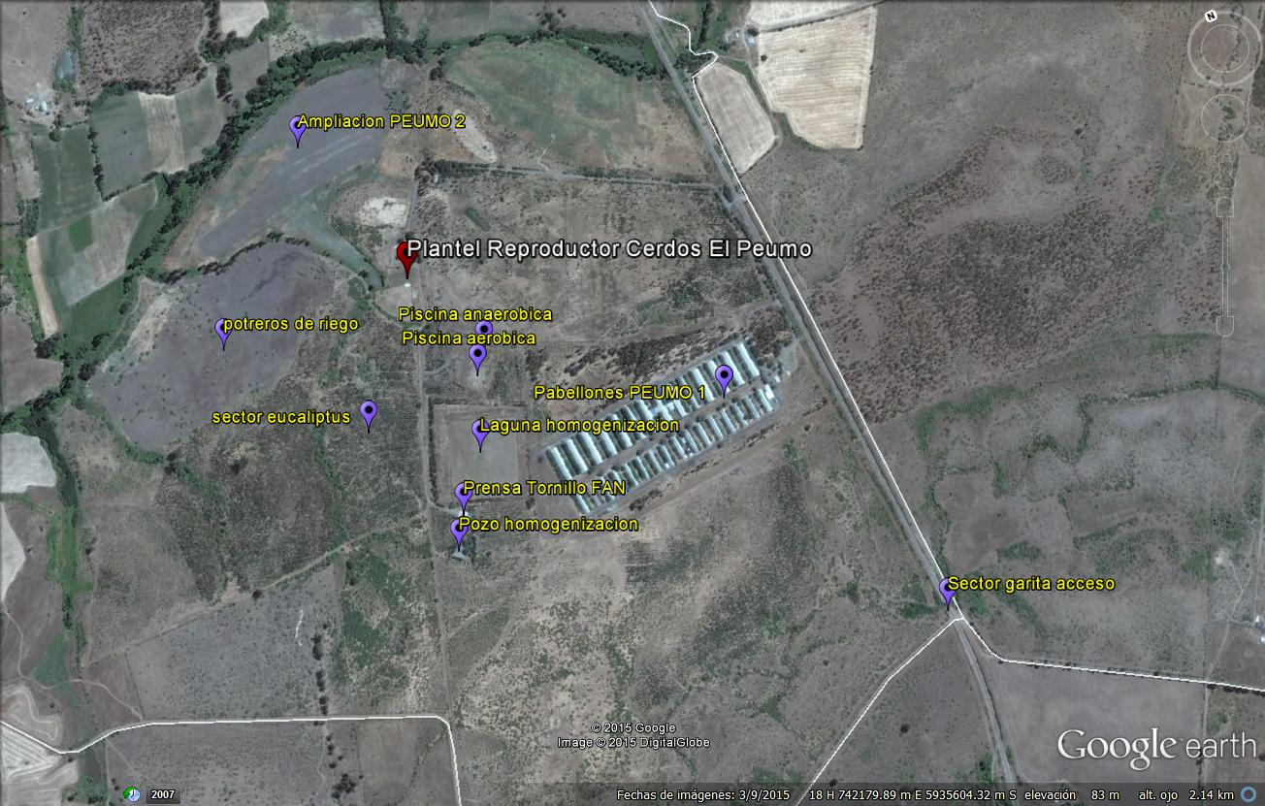
Figura 4. Layout del proyecto en sector sur de la planta (Fuente: Elaboración propia mediante herramienta Google Earth).
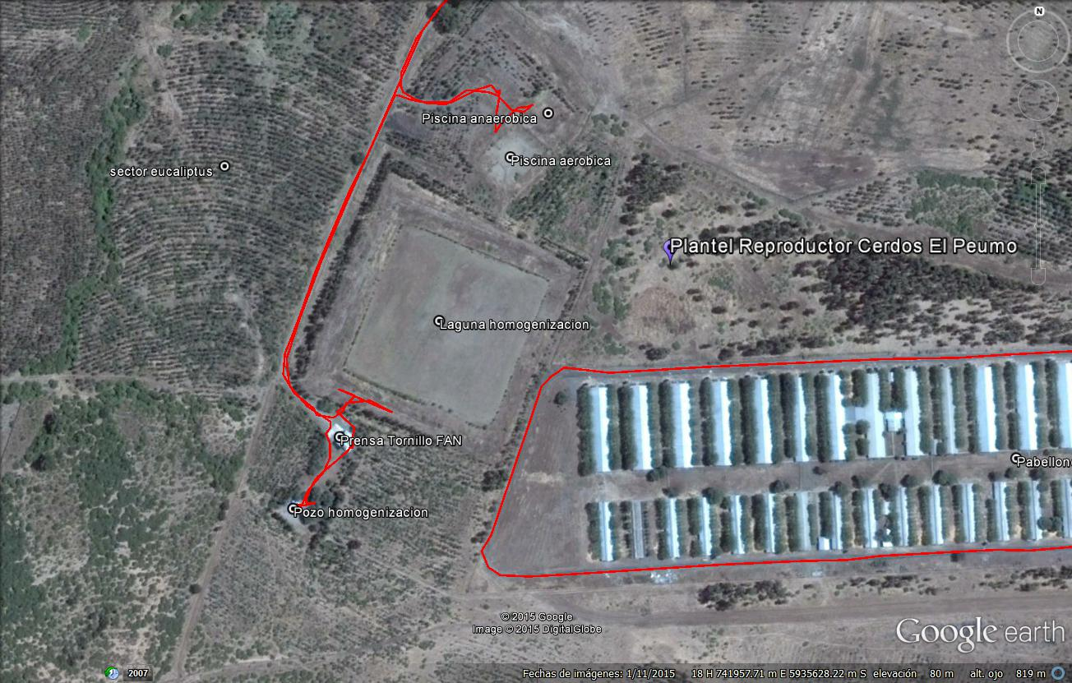

INSTRUMENTOS DE GESTIÓN AMBIENTAL QUE REGULAN LA ACTIVIDAD FISCALIZADA.

Identificación de Instrumentos de Gestión Ambiental que regulan la actividad, proyecto o fuente fiscalizada.
N° | Tipo de instrumento | N°/  Descripción | Fecha | Comisión / Institución | Nombre de la actividad, proyecto o fuente regulada | Comentarios | Instrumento fiscalizado
1 | RCA | 385 | 07-11-2006 | COREMA BIOBIO | Califica favorablemente DIA Proyecto Ampliación Grupo Reproductor de Cerdos y Sistema de Tratamiento, El Peumo I y II | CARTA de Agrícola y Ganadera Chillán Viejo Ltda., de fecha 18-06-2008, que informa a CONAMA BIOBIO Suspensión indefinida de la construcción del proyecto calificado mediante RCA 385/2006 de COREMA Biobío | Si

ANTECEDENTES DE LA ACTIVIDAD DE FISCALIZACIÓN.

Motivo de la Actividad de Fiscalización.

Motivo:  Programada | Descripción del motivo:  Según Resolución Exenta N° 769/2014 de la SMA que fija Programa y Subprogramas sectoriales de fiscalización ambiental de Resoluciones de Calificación Ambiental para el año 2015.

Materia Específica Objeto de la Fiscalización Ambiental.

- Manejo y control de residuos líquidos en área a intervenir por el proyecto de ampliación

Aspectos relativos a la ejecución de la Inspección Ambiental.

Primer día de inspección

Fecha de realización: 26-02-2015 | Hora de inicio: 12:10 |  | Hora de finalización: 20:45
Fiscalizador encargado de la actividad:  Juan Pablo Granzow C. |  |  | Órgano:  Superintendencia del Medio Ambiente (SMA)
Fiscalizadores participantes:  Rodrigo Zúñiga Toloza |  |  | Órgano:  SEREMI de Salud Biobío
Existió oposición al ingreso: NO |  | Existió auxilio de fuerza pública: NO
Existió colaboración por parte de los fiscalizados: SI |  | Existió trato respetuoso y deferente: SI
Entrega de antecedentes solicitados: SI |  | Entrega de acta: Sí (Ver Anexo 1)
Observaciones: No aplica

Esquema de recorrido

Figura 4: Recorrido de inspección

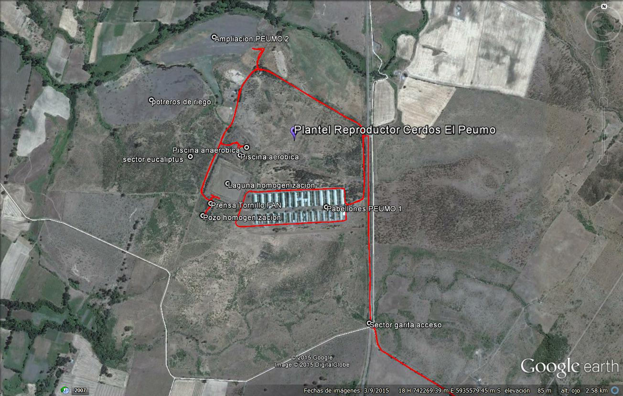

Detalle del Recorrido de la Inspección.

N° de estación | Nombre del sector | Descripción estación
1 | Garita de Control de Acceso | Garita de control de acceso al Plantel El Peumo. En ausencia de oficina de reuniones, se escogió este sector para ejecutar reunión de inicio.
2 | Pabellones PEUMO 1 | Sector correspondientes a 30 Pabellones del Plantel PEUMO 1
3 | Sector Pabellones PEUMO 2 | Potrero destinado a la habilitación de pabellones para la ampliación denominada Plantel PEUMO 2
4 | Prensa Tornillo FAN | Sistema de prensa de riles, para separación de fase sólida y líquida del Ril proveniente de pabellones, anterior al sistema de piscinas calificado ambientalmente, desde donde se bombea hacia pozo de homogenización

5 | Pozo homogenización | Pozo de acumulación, homogenización y sedimentación, anterior al sistema de piscinas calificado ambientalmente, desde donde se bombea hacia potreros para riego.
6 | Piscina Anaeróbica | Primera unidad de tratamiento escavada en tierra, del proyecto de ampliación calificado ambientalmente
7 | Piscina Aeróbica | Segunda unidad de tratamiento escavada en tierra, del proyecto de ampliación calificado ambientalmente
8 | Laguna homogenización | Tercera unidad de tratamiento escavada en tierra, del proyecto de ampliación calificado ambientalmente

Aspectos relativos al Seguimiento Ambiental

Documentos Revisados

N° | Nombre del Informe Revisado | Aspecto Ambiental Relevante | Código SSA(*) | Fecha de recepción | Periodo que reporta | Organismo Revisor | Estado | N° de hecho constatado
-- | ----- (*) | --- | --- | --- | --- | --- | --- | ---

(*): Al momento de la ejecución de la inspección ambiental y de elaboración del presente informe, no se encuentran Informes disponibles en el Sistema de Seguimiento Ambiental relacionados con la RCA priorizada, de acuerdo a lo publicado en el Sistema de Fiscalización Ambiental por el titular.

HECHOS CONSTATADOS.

Manejo y control de residuos líquidos en área a intervenir por el proyecto de ampliación.

Número de hecho constatado: 1 | Estación N°: 1, 3, 4, 5, 6, 7 y 8
Documentación solicitada y entregada:
- Registro oficial de la empresa a partir del año 2006 en adelante, que incluya el número de individuos (reproductoras, chanchillas masa, reproductoras eliminadas, verracos en masa, chanchillas y lechones en maternidad) al mes de cierre, el número por mes máximo y mínimo
- Últimos dos monitoreos de calidad de suelo y calidad de agua superficial y subterránea realizados
- Copia de los últimos dos monitoreos realizados al efluente tratado
- Balance (neto y bruto) de requerimiento de agua para riego en m³/ha/año, por predio y por especie plantada, respaldado (firmado) por un profesional idóneo
- Balance de carga (expresado como tasa de aplicación en kgN/ha/año) de nitrógeno actualmente aplicado por predio
- Copia de especificaciones técnicas constructivas de dicho pozo de homogeneización
Exigencias:

RCA N° 385/2006, Considerando 3. (…) Descripción del Proyecto:
“Descripción del Proyecto
(…), proyecto que tiene por objetivo la ampliación del sector de reproductores de cerdos de El Peumo y la modificación del sistema de tratamiento de purines para ambos planteles.
(…)
La modificación del sistema de tratamiento considera reemplazar la tecnología actual, consistente en la sustitución del filtro parabólico y prensa viñatera por un sistema de tratamiento basado en la tecnología de lodos activados.
Este sistema permitirá reducir el contenido de materia orgánica del efluente (purín de cerdo), así como la remoción del exceso de nutrientes y sólidos disueltos. Lo anterior se traducirá en la minimización de los impactos ambientales asociados a olores y vectores, tales como moscas y roedores; y a la disminución de riesgos de contaminación a la napa subterránea, cursos superficiales y suelo.
(…)
El sistema de separación de sólidos y lodos activados, propuesto por el Titular del proyecto, consiste básicamente en un primer proceso de separación de sólidos y un segundo proceso biológico aeróbico. La separación de sólidos se realizará en dos etapas; la primera consistirá en filtros donde se remueven los sólidos de mayor tamaño, y la segunda será un sistema de floculación y flotación donde mediante la adición de floculantes y un sistema de separación, se remueven los sólidos de menor tamaño. El tratamiento biológico aeróbico posterior tiene como objetivo la remoción de materia orgánica y el mejoramiento de la calidad del agua residual desde el punto de vista de remoción de nutrientes. (Sistema de Tratamiento y Manejo de Lodos, Anexo 3 de la DIA del proyecto)

En este sentido, los efluentes que recibirá el sistema integrado de tratamiento corresponderán a los efluentes porcinos generados en los planteles El Peumo I (existente) y el Peumo II (proyectado). El caudal generado se estima en 475 m³/ día para ambos planteles. Por lo Tanto, el sistema de tratamiento propuesto, tratará los purines de 9.500 cerdas reproductoras. (Peumo I más Peumo II). El purín de cerdo (mezcla de fechas y orines junto a las aguas de lavado de los pabellones) permanece en el pit (sistema de lavado de los pabellones) por un tiempo de residencia de aproximadamente 14 días (dentro del Plantel), luego del cual el efluente es evacuado y conducido mediante tuberías hacia el pozo de homogenización. La evacuación se produce por escurrimiento de las aguas mezcladas con los purines por gravedad (imaginar el vaciado de una tina de baño).
(…)
No obstante lo anterior, y para minimizar los efectos odoríferos producto del funcionamiento del plantel, el Titular construirá un sistema de tratamiento que reducirá la carga de materia orgánica presente en el purín de cerdo, el cual será utilizado para el riego de cultivos. Por lo tanto, el riego se efectuará con un efluente más limpio.
Por otro lado, se contempla la construcción de cortinas vegetales, las cuales tienen por función reducir, aislar y dispersar en forma más eficiente los posibles olores hacia la población.
(…)
Se destaca que el proyecto no contemplará la disposición de efluentes tratados, u otros residuos, a cursos de aguas superficiales. Además, las zonas seleccionadas para el riego con efluentes tratados se encuentran a una distancia de, al menos, 23 metros de los cursos de aguas superficiales.
El sistema de riego consistirá en trasladar los efluentes tratados por una red de conducción y distribución mediante tuberías de PVC u otro material de igual o mejor resistencia y flexibilidad como HDPE (Polietileno de alta densidad), permitiendo con ello que éstos lleguen a las plantas con un menor recorrido directo sobre el suelo.
Para disponer en terreno los efluentes líquidos tratados en forma controlada y uniforme, evitando aposamientos y anegamientos del terreno, el Titular implementará un sistema de riego más eficiente. Por lo tanto se implementará un sistema de riego que garantice una eficiencia no inferior al 70%. (Ejemplo Aspersión).
La superficie total del fundo alcanza las 206,4 hectáreas. No obstante los terrenos habilitados para la aplicación de efluentes tratados, tienen una superficie de 85 hás aproximadamente.
Los lodos generados del sistema de tratamiento se estimaron en 6,2 m³/día, volúmenes que serán utilizados para fertilizar praderas y plantaciones de eucaliptos dentro del predio.
(…)
Etapa de Operación
Manejo de efluentes líquidos
Los efluentes porcinos generados, corresponderán a los purines (aguas de lavado, orina y fecas) evacuados de los pabellones a través del sistema Pit, que consistirá en un conjunto de piscinas de hormigón armado, ubicadas bajo los slats (o pisos ranurados) que alojarán a los cerdos. (…)

A continuación se describe a modo de resumen las unidades que conforman el sistema de tratamiento propuesto:
Sistema de Separación de Sólidos Gruesos
Este sistema corresponderá a la base de la mayoría de los sistemas de tratamiento de aguas residuales, y es en donde se eliminarán los sólidos gruesos y se utilizan para separar los sólidos del agua residual, (…)
El efluente crudo llegará a un pozo de homogenización que se encuentra provisto de agitación, desde donde será bombeado en flujo continuo de 24 horas a la primera unidad de tratamiento. Esta consistirá en un espesador rotatorio, cuya función es realizar la separación física de sólidos gruesos.
El espesador rotatorio será empleado para la separación de sólidos primarios - fracción líquida del purín. El espesador es un tambor cilíndrico que se encuentra en permanente rotación, al que ingresan los purines directamente a su centro. (…) El clarificado proveniente del tambor rotatorio, es llevado al sistema de lodos activados.
Estanque de Ecualización
Debido a que la carga de contaminantes fluctuará por variaciones en el proceso de producción y operaciones de aseo del plantel, se recolectará el agua residual en un estanque de ecualización. El volumen del tanque de ecualización se estima de 500-750 m³.
(…)
Sistema de Separación Primaria
Luego del sistema de separación de sólidos gruesos el sistema comprende una separación primaria, donde se separan los sólidos finos usualmente con la generación de lodo o guano.
(…)
Lodos activados (Tratamiento Biológico Aeróbico)
El sistema de lodos activados constará de varios subsistemas dentro del tratamiento global. Cada subsistema, es una unidad que cumple una labor específica dentro del sistema de tratamiento ya sea de remoción de sólidos, remoción de materia orgánica y/o remoción de fósforo.
(…)
El reactor biológico estará basado en un sistema continuo con un estanque anóxico y uno de aireación (Sistema de Lodos Activados con Aireación Extendida). El aporte de aire se efectuará mediante 5 aireadores superficiales. A continuación del estanque biológico hay una unidad de flotación que permite separar la fase sólida de la líquida, la mayor parte del lodo flotado se recircula al tanque de aireación. Los lodos en exceso se envían al tanque de almacenamiento de lodos, para luego ser deshidratados en el decanter centrífugo.
(…)
A su vez, las lagunas del tratamiento de lodos activados, vale decir, estanque anóxico y aeróbico (ambas de 8.000 m³ de capacidad), son obras que poseen material estabilizado compactado tanto en su base como su parte lateral. Sobre éste material, se instalará una capa de arcilla compactada de 5 cm. y sobre ésta, una geomembrana de HDPE de 1 mm. Dicha membrana recubrirá toda la obra y estará anclada en el exterior por medio de zanjas cubiertas. La combinación de arcilla y “liner” asegurará una completa impermeabilización de estas lagunas.

Deshidratado de lodos (Filtro de Banda)
El filtro banda es un equipo en que el lodo es transportado entre dos bandas de tela filtrante que circulan a través de rodillos de diámetro decreciente.
(…)
Laguna de estabilización y almacenaje
Una laguna de estabilización y almacenaje es una obra de ingeniería que consistirá en un estanque artificial para las aguas tratadas, normalmente se construye mediante la excavación y ejecución de diques y estructuras de entrada y salida.
(…)
El volumen de la laguna de estabilización y almacenaje será de aproximadamente 85.000 m³; dicho volumen considera un margen de seguridad que permitirá cubrir las eventuales situaciones de emergencia que se pudiesen suscitar, por ejemplo un año lluvioso.
(…)
Medición de caudal y monitoreo de los efluentes tratados.
Tal como se señaló en el Adenda N° 1, para registrar la información de monitoreo de control del sistema de tratamiento, el titular cuenta con caudalímetros situados en lugares específicos de la planta.
Por otro lado, como una forma de controlar el buen funcionamiento del sistema de tratamiento, se realizarán monitoreos en el sistema de tratamiento con frecuencia bimensual, en el período en el que no se riega, y en la laguna de estabilización y almacenaje con una frecuencia mensual en el período de riego, los parámetros a monitorear serán: Nitrógeno Total, Sólidos Suspendidos Totales, Sólidos Volátiles, DBO5, Conductividad eléctrica, pH y Temperatura.”

Resolución Exenta N° 574 de fecha 02-10-2012 de la Superintendencia del Medio Ambiente, Artículo Primero y siguientes

Hechos:

Durante las actividades de inspección efectuadas el día 26-02-2015, se realizaron los siguientes hallazgos:

- Debido a consideraciones sanitarias que restringen el acceso al sector denominado PEUMO 1, se procedió a realizar la reunión de inicio en sector adyacente a Portería de ingreso, en compañía del Sr. Pablo Espinosa L. (Representante Legal), la Srta. Elizabeth Ellmen García. (Gerente de Calidad y Medio Ambiente), el Sr. Cristian Catalán Arias (Subgerente de Producción) y el Sr. Alejandro Bravo Llanos. (Encargado de Medio Ambiente Planteles Peumo y Rucapequén), procediendo a explicar los alcances, aspectos ambientales relevantes y estaciones planificadas para la fiscalización programada a la RCA vigente.

Consultados respecto de la ejecución del proyecto calificado ambientalmente mediante RCA N° 385/2006 de COREMA Biobío, la Srta. Ellmen informa que el proyecto si bien actualmente es de la empresa Agrícola y Ganadera Chillán Viejo S.A., esta sociedad anónima fue adquirida por el grupo MaxAgro a contar de Abril del año 2014.

En relación al estatus del proyecto, la Srta. Ellmen declaró ante los fiscalizadores presentes, que la empresa original informó en su oportunidad a CONAMA del inició las obras de construcción de la planta de tratamientos, mediante la ejecución de las obras de excavación de las tres piscinas que conforman el sistema de tratamiento, deteniendo las obras de construcción durante el año 2008. (Ver ANEXO 2)
Al respecto, exhibieron ante el fiscalizador encargado, una copia de carta de la empresa Agrícola y Ganadera Chillán Viejo Ltda., que con fecha 27-06-2008 habría informado a CONAMA Biobío que este proyecto se encontraba “suspendido temporal e indefinidamente”. Por lo anterior, respecto del nivel de avance del proyecto calificado ambientalmente, los representantes de la empresa informaron que “la empresa considera que el proyecto se encuentra en etapa de construcción, las obras de construcción se iniciaron durante el 2007, y se encuentran detenidas desde el 2008 a la fecha, por lo que varias de las estaciones programadas no existen materialmente”. (Ver ANEXO 2)

Consultada la Srta. Ellmen respecto del estatus informado según la Res.Ex. 574/2012 a la SMA, ésta señala que se encontraría informado ante la SMA como “En Construcción”. Adicionalmente señala que las obras de construcción se encuentran detenidas desde el año 2008, no habiéndose reactivado a la fecha, por lo que como empresa interpretan que el proyecto no está en operación.
Realizado posteriormente en gabinete el examen de la información disponible en el Sistema de RCA de la SMA, se verificó que el estatus del proyecto comunicado a la SMA con fecha 20-03-2014 es efectivamente EN CONSTRUCCIÓN a contar del 16-02-2007.

- Respecto de las obras implementadas, el fiscalizador procedió a consultar al Sr. Cristian Catalán quién informo que el plantel operaba con las instalaciones correspondientes a PEUMO I, manteniendo los sistemas existentes antes de la tramitación de la ampliación del PEUMO II (correspondientes a la RCA 385/2006). Con relación al sector destinado a la construcción de los pabellones para el PEUMO II, el Sr. Catalán informa que dicho predio actualmente se encuentra destinado a superficie para riego. Al respecto, la Srta. Ellmen declaró que el sistema de tratamiento en operación a la fecha de la fiscalización corresponde a:
- Recolección en pabellones mediante canaleta central hacia Pit de acumulación
- Ril escurre gravitacionalmente desde Pit de acumulación hacia pozo de homogeneización pre-existente, mediante cañerías generalmente enterradas, visibles en algunos tramos
- Ril homogeneizado es bombeado hacia prensa de tornillo FAN. Conducción es realizada mediante tubería cerrada hacia prensa.
- Sólido prensado (guano) es acumulado en pila, y retirado por terceros para ser destinado a alimentación de ganado vacuno
- Efluente líquido obtenido en prensa de tornillo, es enviado directamente a predios para aplicación en riego.
Respecto de las fases de operación descritas para el plantel reproductor (maduración, monta, extracción de semen, inseminación de hembras, gestación, parto de lechones y lactancia hasta destete en sector maternidad), se informa que PEUMO I realiza dichas operaciones, al igual que lo habría hecho PEUMO II de estar ejecutada la ampliación. Con respecto a las instalaciones existentes, el Sr. Catalán informa que existen construidos 16 pabellones de maternidad (15 operando y uno quemado), 9 pabellones de gestación, 2 pabellones para chanchillas y 1 pabellón para monta. Una vez destetados, los lechones son enviados a Plantel Rucapequén, y en el caso de las hembras, realizado el destete, son preparadas para entren nuevamente en celo y reinicie el ciclo.

- Respecto del caudal de efluente generado actualmente por el plantel en operación, consultado por el fiscalizador de la SMA, el Sr. Catalán informó una generación aproximada de 110 m³/día de ril para Peumo I.
Consultados respecto de la implementación de cortinas vegetales entorno a las lagunas de tratamiento, la Srta. Ellmen declara que dichas cortinas fueron implementadas, realizándose replantaciones por mantención en el perímetro de las excavaciones, pozo homogeneizador, además de plantaciones de eucaliptus para disposición de efluente tratado de mediante riego en surco.

En relación al tranque de almacenamiento de purines no tratados utilizado anteriormente por el plantel, mencionado en el considerando 9.8 de la RCA 385/06, el Sr. Catalán declara que tal tipo de almacenamiento no existe actualmente en la instalación.

Consultados respecto de los requerimientos de agua de proceso, el Sr. Catalán declara que se utiliza una red de 6 pozos profundos para la obtención de agua de proceso, con un consumo de 110 m³/día, equivalentes al caudal de generación de efluente diario.
Para el caso del manejo de los efluentes generados en los pabellones existentes, el Sr. Catalán declara que cada pabellón cuenta con su propio “Pit” de acumulación, el cual recoge centralmente los residuos líquidos, los cuales escurre gravitacionalmente hacia el estanque o pozo de homogeneización existente. La frecuencia de generación es calendarizada, realizando limpiezas programadas cada 14 días, y “flasheos o flashings” cada 10 días de ser necesaria una limpieza anticipada del sistema. Por tal motivo, la generación es alternada entre los pabellones, pero el ingreso al pozo de homogeneización es diario, pues todas las corrientes de los distintos pozos llegan a un punto común donde se juntan, y son conducidas al pozo existente.

- Respecto del monitoreo de la calidad del efluente tratado antes de su disposición mediante riego, la Srta. Ellmen declaró que dicha calidad es monitoreada para efectos de control interno, no siendo realizado un seguimiento de acuerdo a lo establecido en la RCA 385/06, “por considerar la empresa que dicha RCA no se encuentra implementada”, por lo que el monitoreo no es ni mensual ni bimensual, siendo sólo de frecuencia anual. (Ver ANEXO 3).

- En relación a la generación de lodo derivada del funcionamiento del sistema de tratamiento, consultada la Srta. Ellmen, ésta declaró que no se generan lodos por cuanto el sistema de tratamiento mediante lodos activados no fue implementado, produciéndose sólo guano y clarificado post-prensa que es empleado en riego de plantaciones. Al respecto, se consultó si el riego es realizado excluyendo el periodo invernal, o aquellos periodos con precipitaciones que impliquen saturación de suelo, a lo que el Sr. Catalán declaró que se realiza riego durante todo el año, no existiendo acumulación de efluente para riego mediante laguna de acumulación en periodo invernal, realizando las rotaciones entre aquellas superficies que presenten riesgo de saturación o anegamiento de agua. El Sr. Catalán además informó que la superficie actualmente en uso para riego es de aproximadamente 50 hectáreas, y que en caso de requerir acumulación de efluente antes de su tratamiento, esta se realiza en los pozos denominados Pit, y eventualmente en el pozo de homogeneización existente, programando las limpiezas de pabellones y “flasheos”.

Por lo anterior, fue necesario reestructurar la planificación al momento de la fiscalización, procediendo a inspeccionar las instalaciones existentes, así como aquellas obras que alcanzaron a ser construidas.

A continuación, se procede a detallar los hechos verificados durante la inspección en terreno, en las diversas instalaciones existentes.

Unidades de tratamiento de riles en operación al momento de la fiscalización

- Estación Prensa FAN de tornillo
Los fiscalizadores observaron que se trata de una instalación consistente en un acopio semi-techado para almacenar guano en pila obtenido mediante la operación de una prensa de tornillo. Dicha prensa de tornillo se encuentra instalada en altura en una estructura semi-cerrada, recibiendo la corriente de ril homogeneizado procedente del pozo de homogeneización. (Ver Fotografía 01)

- Estación Pozo Homogenizador
Los fiscalizadores observaron que se trata de una instalación consistente en un pozo homogeneizador de aproximadamente 15 metros de diámetro, techado con malla raschel. Se verificó la presencia de un agitador de aspas mecánico en superficie, cuya función es mezclar el ril acumulado en el pozo, generando un flujo circular para evitar decantación de sólidos. En el perímetro de este pozo fue posible percibir la generación de olor con tono edónico a guano/excremento, intensidad 4, limitando su dispersión al perímetro del mismo pozo homogeneizador, sin afectar a receptores externos al plantel por la operación de esta fuente puntual. Consultado el volumen útil utilizado del pozo, el Sr. Catalán señala desconocer las medidas y volumen útiles reales. (Ver Fotografía 02)

Realizado el examen de la información requerida al titular, correspondiente a las especificaciones técnicas constructivas de dicho pozo de homogeneización, el titular informa algunas dimensiones de la unidad, si remitir las especificaciones técnicas. Dichas dimensiones son:

- Diámetro de 7,5 m
- Profundidad de 2,3 m
- Volumen 102 m³
- Construido en hormigón

Los fiscalizadores observaron además la existencia de un canal abierto en hormigón cuya función es permitir el acceso o entrada del flujo de Ril al pozo de homogeneización, escurriendo gravitacionalmente el Ril hacia el pozo. Se recorre el tramo abierto hasta su parte inicial (40 metros aproximadamente), observándose que el flujo llega al canal mediante tubería enterrada. (Ver Fotografía 03).

Proyecto ampliación Planta de Tratamiento de Riles

- Laguna de Estabilización y almacenamiento
Los fiscalizadores verificaron en terreno que dicha laguna fue excavada, observándose presencia de pipping de entrada y salida en HDPE. El área se observó compactada, pero sin recubrimiento basal o lateral. No se observó presencia de marcas o vestigios de residuos líquidos en su interior, observándose la presencia de vegetación en sus paredes laterales. (Ver Fotografía 04)
Consultada la Srta. Ellmen respecto de las obras de construcción, ésta declaró que dicha laguna se encuentra construida hasta este punto, habiéndose detenido las obras a mediados del 2008.

- Laguna Aeróbica
Los fiscalizadores verificaron en terreno que dicha laguna cónica fue excavada, no observándose presencia de pipping en su interior. El área se observó sin recubrimiento basal o lateral, y sin presencia de marcas o vestigios de residuos líquidos en su interior, observándose la presencia de abundante vegetación en sus paredes laterales y fondo. (Ver Fotografía 05)

- Laguna Anaeróbica
Los fiscalizadores verificaron en terreno que dicha laguna fue excavada, observándose presencia de pipping en HDPE. El área se observó compactada, pero sin recubrimiento basal o lateral. No se observó presencia de marcas o vestigios de residuos líquidos en su interior, observándose la presencia de vegetación en sus paredes laterales y fondo. (Ver Fotografía 06)

Resultados del examen de Información:

Del examen de información de la documentación señalada en la exigencia, es posible indicar lo siguiente:
- En relación al Registro oficial de la empresa a partir del año 2006 en adelante, que incluya el número de individuos (reproductoras, chanchillas masa, reproductoras eliminadas, verracos en masa, chanchillas y lechones en maternidad) al mes de cierre, el número por mes máximo y mínimo, de acuerdo a los datos proporcionados por la empresa en planilla MS Excel remitida a la SMA, no se observan incrementos o fluctuaciones significativas en el número de individuos (reproductoras, chanchillas masa, reproductoras eliminadas, verracos en masa, chanchillas y lechones en maternidad) reportados para el periodo 2006-2014. Sin perjuicio de lo anterior, la empresa reportó una planilla MS Excel de elaboración propia, y no los documentos con los registros oficiales que fueron solicitados por acta de inspección.

- En relación a la Copia de especificaciones técnicas constructivas de pozo de homogeneización en operación, de acuerdo a los datos proporcionados por la empresa en planilla MS Excel remitida a la SMA, la empresa remitió una hoja con datos de diámetro, profundidad, capacidad y materialidad, sin que esta información corresponda exactamente con las especificaciones técnicas constructivas solicitadas, al no incluir una memoria técnica o planos laterales y en planta del sistema original en operación. Sin embargo, es relevante señalar que en caso de materializar el proyecto calificado ambientalmente, este sistema homogenizador no formará parte de la solución definitiva.

Conclusiones:

Se verifica que, si bien el titular ha informado válidamente a la SMA con fecha 20-03-2014 mediante el Sistema RCA (instrucción impartida mediante Res.Ex. 574/2012 SMA) que el proyecto se encuentra en ETAPA DE CONSTRUCCIÓN, los hechos observados dan cuenta que el titular del proyecto no ha ejecutado las obras o acciones mínimas características de esta etapa, encontrándose el proyecto de hecho NO EJECUTADO, ya habiendo transcurrido más de 8 años desde su calificación ambiental.
Complementando lo anterior, de acuerdo a lo declarado por los representantes de la empresa al momento de la fiscalización, el proyecto sólo opera con las instalaciones existentes antes de la RCA 385/2006, por considerar la empresa que dicha RCA no se encuentra implementada, contradiciéndose lo informado con fecha 20-03-2014 a la SMA a través del Sistema de RCA.

Como consecuencia de la no ejecución tanto de la ampliación del Plantel Peumo 2, como de la modificación del sistema de tratamiento de residuos industriales líquidos, la cual corresponde a una medida de gestión tendiente a minimizar los efectos de la operación tanto del plantel Peumo 1 como de la ampliación Peumo 2, el titular no ha procedido a ejecutar los monitoreos comprometidos como seguimiento a los efluentes tratados y sistemas de tratamiento según lo estableció la RCA N° 385/2006.
Finalmente, entendiéndose que la RCA N° 385/2006 es una resolución exenta previa a la modificación de la Ley 19.300 por el artículo primero de la Ley N° 20.417, en particular respecto de la aplicación del Artículo 25 ter, se sugiere sea revisada la vigencia de esta resolución de calificación ambiental de acuerdo al procedimiento establecido para estos fines por el Ministerio del Medio Ambiente.

Registro
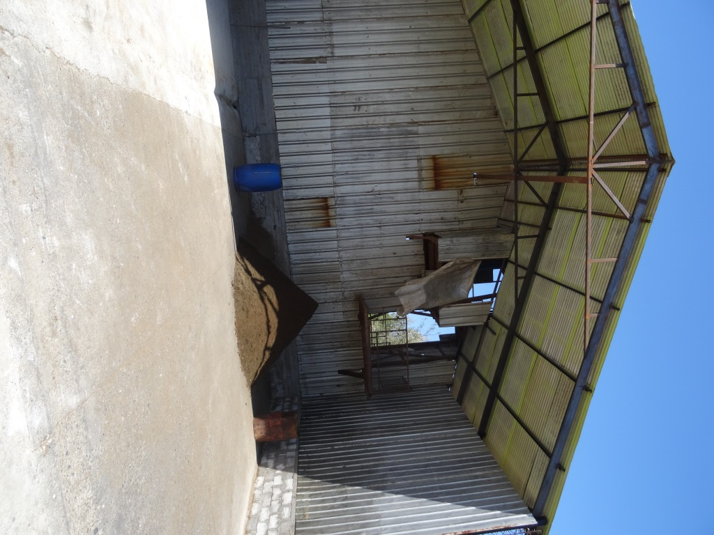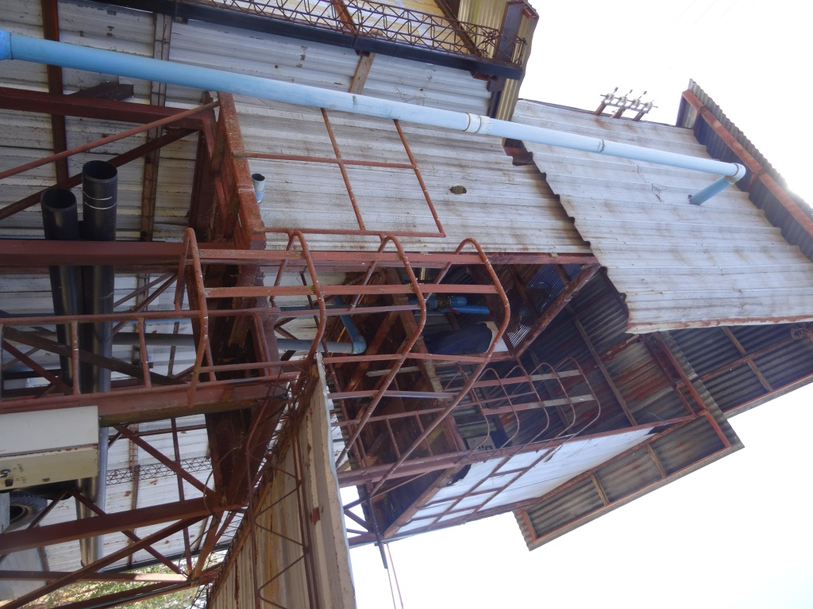
Prensa tornillo
RIS: Guano separado
VISTA COSTADO Sector NORTE VISTA LATERAL Sector PONIENTE
Fotografía 1. | Fecha: 26-02-2015
Coordenadas DATUM WGS84 HUSO 18 | Coordenada Norte: 5935551 | Coordenada Este: 741802
Descripción de medio de prueba:
Dos vistas de la prensa viñatera en operación, que separa fracción sólida de la líquida en efluente del pozo de homogenización, previo a su aplicación en riego de potreros Esta unidad cuenta con una prensa de tornillo tipo FAN, emplazada en galpón semi-cerrado. Al costado norte se acumula la fracción sólida del purín, y al sector poniente, la prensa separa la fracción líquida la que es bombeada directamente a potreros.

Registro
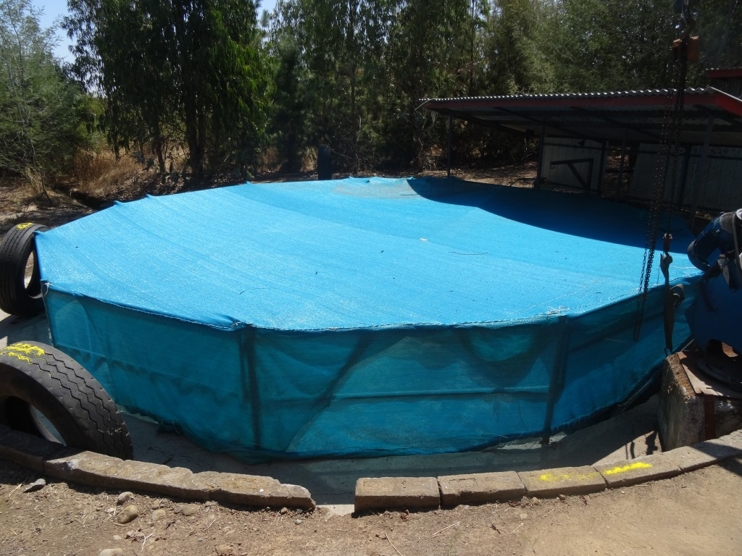
Fotografía 2. | Fecha : 26-02-2015
Coordenadas DATUM WGS84 HUSO 18 | Coordenada Norte: 5935494 | Coordenada Este: 741766
Descripción de medio de prueba:
Vista panorámica del pozo de homogenización original. Esta estructura circular se encuentra tapada por malla raschel (color azul) con objeto de impedir ingreso de vectores a la estructura, impidiendo de esta forma su proliferación. En su interior se observó presencia de un agitador mecánico con objeto de impedir sedimentación y colmatación de la unidad.

Registro
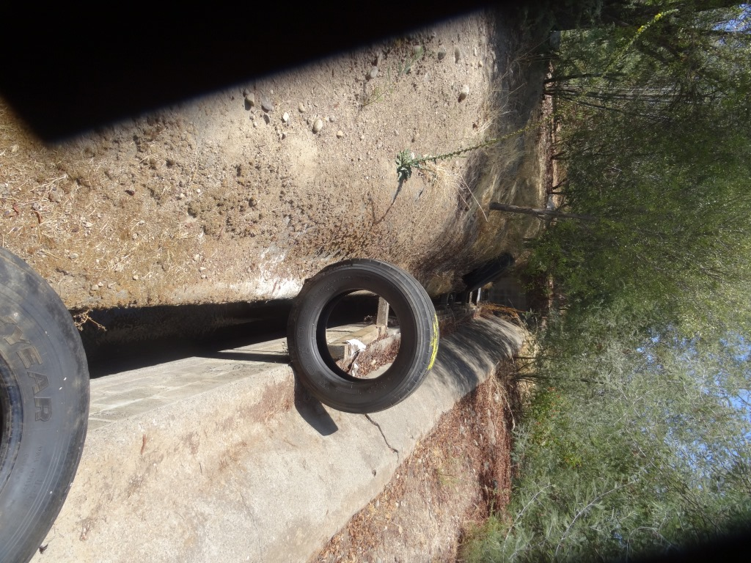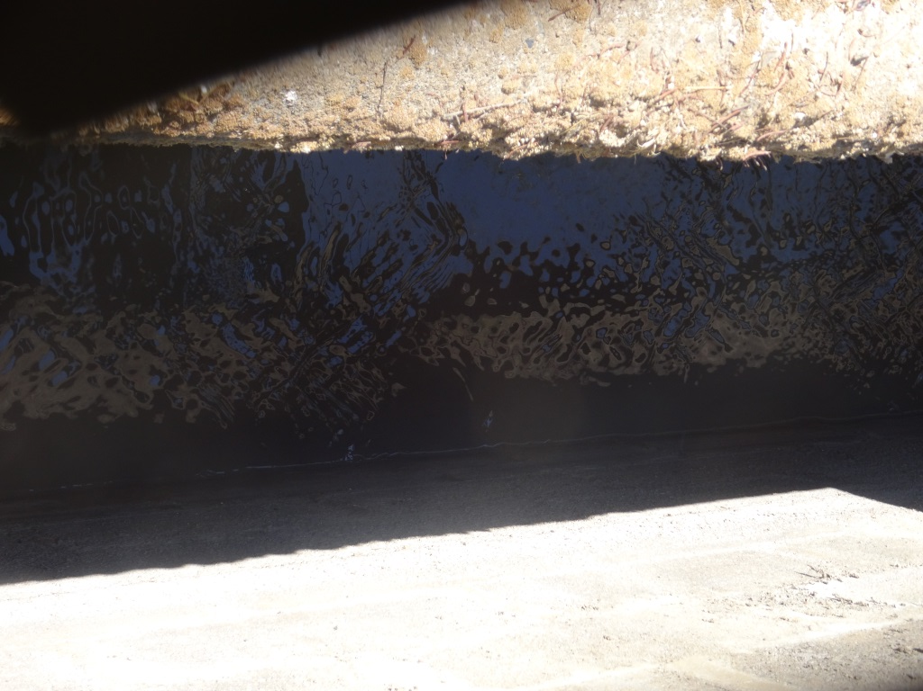
Fotografía 3. | Fecha : 26-02-2015
Coordenadas DATUM WGS84 HUSO 18 | Coordenada Norte: 5935496 | Coordenada Este: 741775
Descripción de medio de prueba:
Vista panorámica del canal abierto en hormigón por el que actualmente ingresan los riles afluentes al pozo de homogenización original. En la imagen de la izquierda, dentro del rectángulo rojo, se observan las paredes verticales en hormigón. No se observa que este canal se encuentre techado o cerrado para impedir el ingreso de agua lluvia.
En la imagen de la derecha, se observa un acercamiento del área correspondiente al rectángulo rojo, donde se observa el flujo de residuos líquidos hacia el pozo de homogenización. La flecha roja indica la dirección del escurrimiento.

Registro
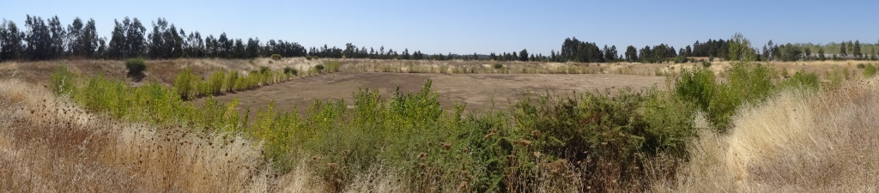
Fotografía 4. | Fecha : 26-02-2015
Coordenadas DATUM WGS84 HUSO 18 | Coordenada Norte: 5935644 | Coordenada Este: 741880
Descripción de medio de prueba:
Vista panorámica del área excavada para la Laguna de homogenización (polígono en rojo).

Se observan evidencias de excavaciones, con una depresión de fondo plano y paredes laterales con taludes inclinados, no observándose las conexiones del pipping, el recubrimiento lateral y basal entre otras obras requeridas. Se observa que en los bordes de los taludes interiores de esta unidad, la vegetación ha crecido, no detectándose marcas que evidencien la acumulación de riles en el área.
No se observa instalación de equipos de apoyo como bombas, conexiones eléctricas o tableros de control.

Por lo tanto, se verifica que la unidad no se encuentra construida.

Registro
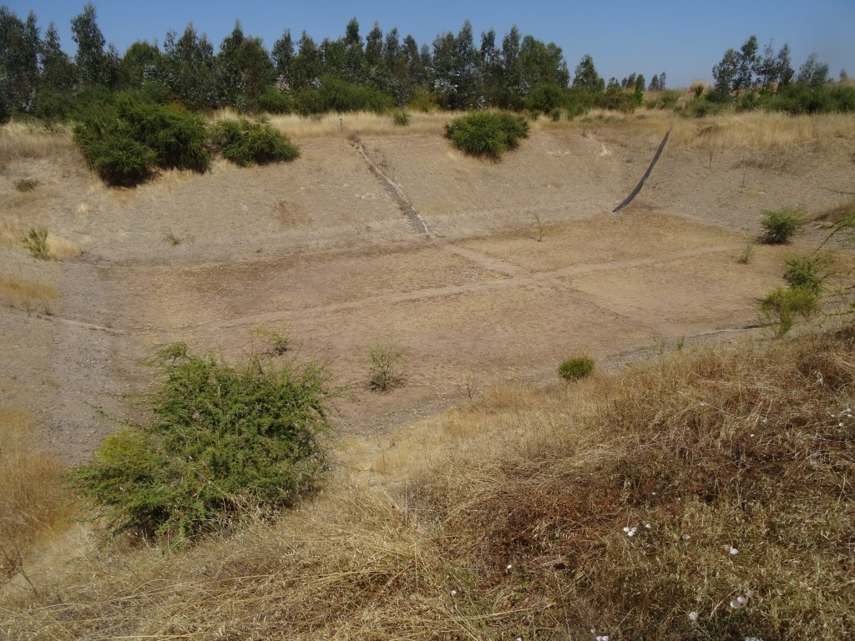
Fotografía 5. | Fecha : 26-02-2015
Coordenadas DATUM WGS84 HUSO 18 | Coordenada Norte: 5935776 | Coordenada Este: 741935
Descripción de medio de prueba:
Vista panorámica del área de la futura Piscina Aeróbica (polígono en rojo).
Se observa evidencia de excavación en suelo, consistente en fondo plano nivelado, con taludes interiores, no observándose las conexiones del pipping, el recubrimiento lateral y basal, sistemas de bombeo entre otras obras requeridas. Se observa que en los bordes de los taludes interiores de esta unidad, la vegetación ha crecido, no detectándose marcas que evidencien la acumulación de riles en el área.
No se observa instalación de equipos de apoyo como bombas, conexiones eléctricas o tableros de control.
Por lo tanto, se verifica que la unidad no se encuentra construida.

Registro
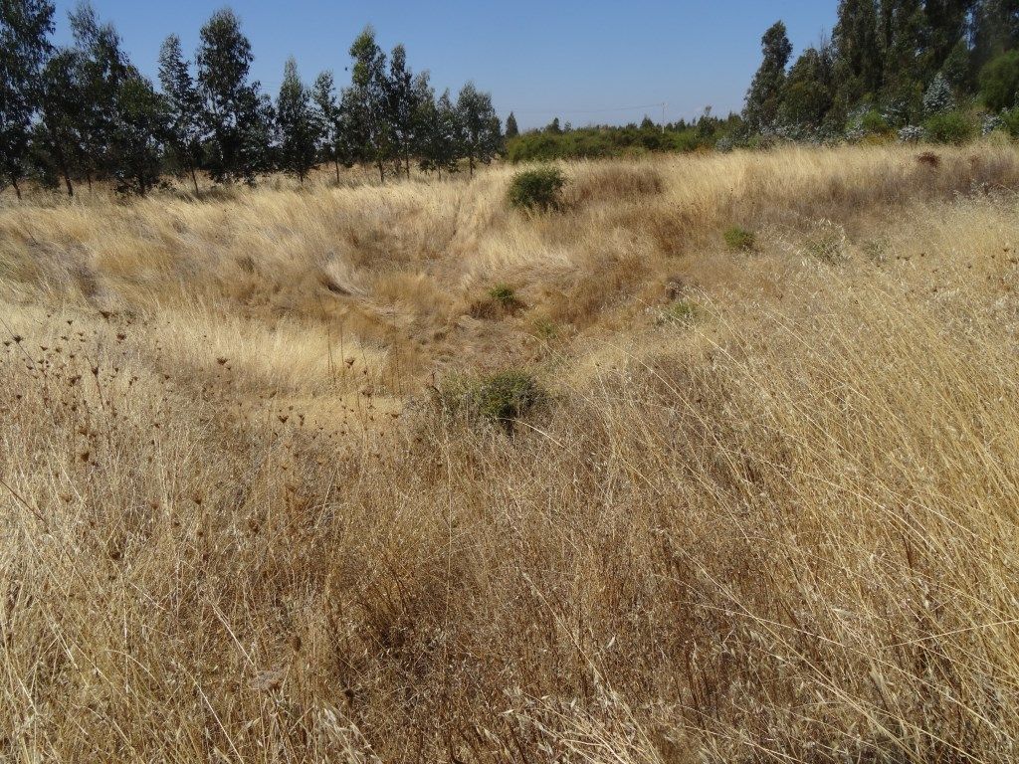
Fotografía 6. | Fecha : 26-02-2015
Coordenadas DATUM WGS84 HUSO 18 | Coordenada Norte: 5935812 | Coordenada Este: 741965
Descripción de medio de prueba:
Vista del área destinada a la construcción de la futura Piscina Anaeróbica. Se observan evidencias de excavaciones en un nivel temprano (inicial), sin perfilamiento de taludes, con abundante presencia vegetación.
No se identifican límites, paredes, bordes que permitan observar la forma de la unidad.
No se observan equipos de apoyo en el sector, como tampoco se observa algún movimiento de tierra reciente.

CONCLUSIONES.

De los resultados de las actividades de fiscalización, asociados los Instrumentos de Gestión Ambiental indicados en el punto 3, se puede indicar que la principal NO Conformidad detectada se presenta a continuación. Al respecto de los hechos que constituyen las conformidades, estas se encuentran descritas en el acta de fiscalización ambiental.

N° Hecho constatado | Materia específica objeto de la fiscalización ambiental. | Exigencia asociada | No conformidad
1 | Manejo y control de residuos líquidos en área a intervenir | RCA N° 385/2006, Considerando 3. (…) Descripción del Proyecto:  “Descripción del Proyecto  (…), proyecto que tiene por objetivo la ampliación del sector de reproductores de cerdos de El Peumo y la modificación del sistema de tratamiento de purines para ambos planteles.  (…)  La modificación del sistema de tratamiento considera reemplazar la tecnología actual, consistente en la sustitución del filtro parabólico y prensa viñatera por un sistema de tratamiento basado en la tecnología de lodos activados.  Este sistema permitirá reducir el contenido de materia orgánica del efluente (purín de cerdo), así como la remoción del exceso de nutrientes y sólidos disueltos. Lo anterior se traducirá en la minimización de los impactos ambientales asociados a olores y vectores, tales como moscas y roedores; y a la disminución de riesgos de contaminación a la napa subterránea, cursos superficiales y suelo.  (…)”  Resolución Exenta N° 574 de fecha 02-10-2012 de la Superintendencia del Medio Ambiente, Artículo Primero y siguientes. | Se verifica que, si bien el titular ha informado válidamente a la SMA con fecha 20-03-2014 mediante el Sistema RCA (instrucción impartida mediante Res.Ex. 574/2012 SMA) que el proyecto se encuentra en ETAPA DE CONSTRUCCIÓN, los hechos observados dan cuenta que el titular del proyecto no ha ejecutado las obras o acciones mínimas características de esta etapa, encontrándose el proyecto de hecho NO EJECUTADO, ya habiendo transcurrido más de 8 años desde su calificación ambiental.  Complementando lo anterior, de acuerdo a lo declarado por los representantes de la empresa al momento de la fiscalización, el proyecto sólo opera con las instalaciones existentes antes de la RCA 385/2006, por considerar la empresa que dicha RCA no se encuentra implementada, contradiciéndose lo informado con fecha 20-03-2014 a la SMA a través del Sistema de RCA.  Como consecuencia de la no ejecución tanto de la ampliación del Plantel Peumo 2, como de la modificación del sistema de tratamiento de residuos industriales líquidos, la cual corresponde a una medida de gestión tendiente a minimizar los efectos de la operación tanto del plantel Peumo 1 como de la ampliación Peumo 2, el titular no ha procedido a ejecutar los monitoreos comprometidos, tales como seguimiento a los efluentes tratados y sistemas de tratamiento según lo estableció la RCA N° 385/2006.  Finalmente, entendiéndose que la RCA N° 385/2006 es una resolución exenta previa a la modificación de la Ley 19.300 por el artículo primero de la Ley N° 20.417, en particular respecto de la aplicación del Artículo 25 ter, se sugiere sea revisada la vigencia de esta resolución de calificación ambiental de acuerdo al procedimiento establecido para estos fines por el Ministerio del Medio Ambiente.

DOCUMENTACIÓN SOLICITADA Y ENTREGADA.

N° | N° de hecho asociado | Documento solicitado | Plazo de entrega | Fecha entrega | Observaciones
1 | 1 | Registro oficial de la empresa a partir del año 2006 en adelante, que incluya el número de individuos (reproductoras, chanchillas masa, reproductoras eliminadas, verracos en masa, chanchillas y lechones en maternidad) al mes de cierre, el número por mes máximo y mínimo | 05-03-2015 | 05-03-2015 | De acuerdo a los datos proporcionados por la empresa en planilla MS Excel remitida a la SMA, no se observan incrementos o fluctuaciones significativas en el número de individuos (reproductoras, chanchillas masa, reproductoras eliminadas, verracos en masa, chanchillas y lechones en maternidad) reportados para el periodo 2006-2014.  Sin perjuicio de lo anterior, la empresa reportó una planilla MS Excel de elaboración propia, y no los documentos con los registros oficiales que fueron solicitados por acta de inspección.
2 | 1 | Últimos dos monitoreos de calidad de suelo y calidad de agua superficial y subterránea realizados | 05-03-2015 | 05-03-2015 | Sin observaciones
3 | 1 | Copia de los últimos dos monitoreos realizados al efluente tratado | 05-03-2015 | 05-03-2015 | Sin observaciones
4 | 1 | Balance (neto y bruto) de requerimiento de agua para riego en m³/ha/año, por predio y por especie plantada, respaldado (firmado) por un profesional idóneo | 05-03-2015 | 05-03-2015 | Sin observaciones
5 | 1 | Balance de carga (expresado como tasa de aplicación en kgN/ha/año) de nitrógeno actualmente aplicado por predio | 05-03-2015 | 05-03-2015 | Sin observaciones
6 | 1 | Copia de especificaciones técnicas constructivas de pozo de homogeneización en operación | 05-03-2015 | 05-03-2015 | De acuerdo a los datos proporcionados por la empresa en planilla MS Excel remitida a la SMA, la empresa remitió una hoja con datos de diámetro, profundidad, capacidad y materialidad, sin que esta información corresponda exactamente con las especificaciones técnicas constructivas solicitadas, al no incluir una memoria técnica o planos laterales y en planta del sistema original en operación.  Sin embargo, es relevante señalar que en caso de materializar el proyecto calificado ambientalmente, este sistema homogenizador no formará parte de la solución definitiva.

ANEXOS.

N° Anexo | Nombre Anexo
1 | ACTA DE INSPECCION de fecha 26-02-2015 de la SMA
2 | CARTA de Agrícola y Ganadera Chillán Viejo Ltda., de fecha 18-06-2008, que informa a CONAMA BIOBIO Suspensión indefinida de la construcción del proyecto calificado mediante RCA 385/2006 de COREMA Biobío
3 | Antecedentes remitidos por el titular en respuesta a requerimiento de Acta de inspección del 26-02-2015

